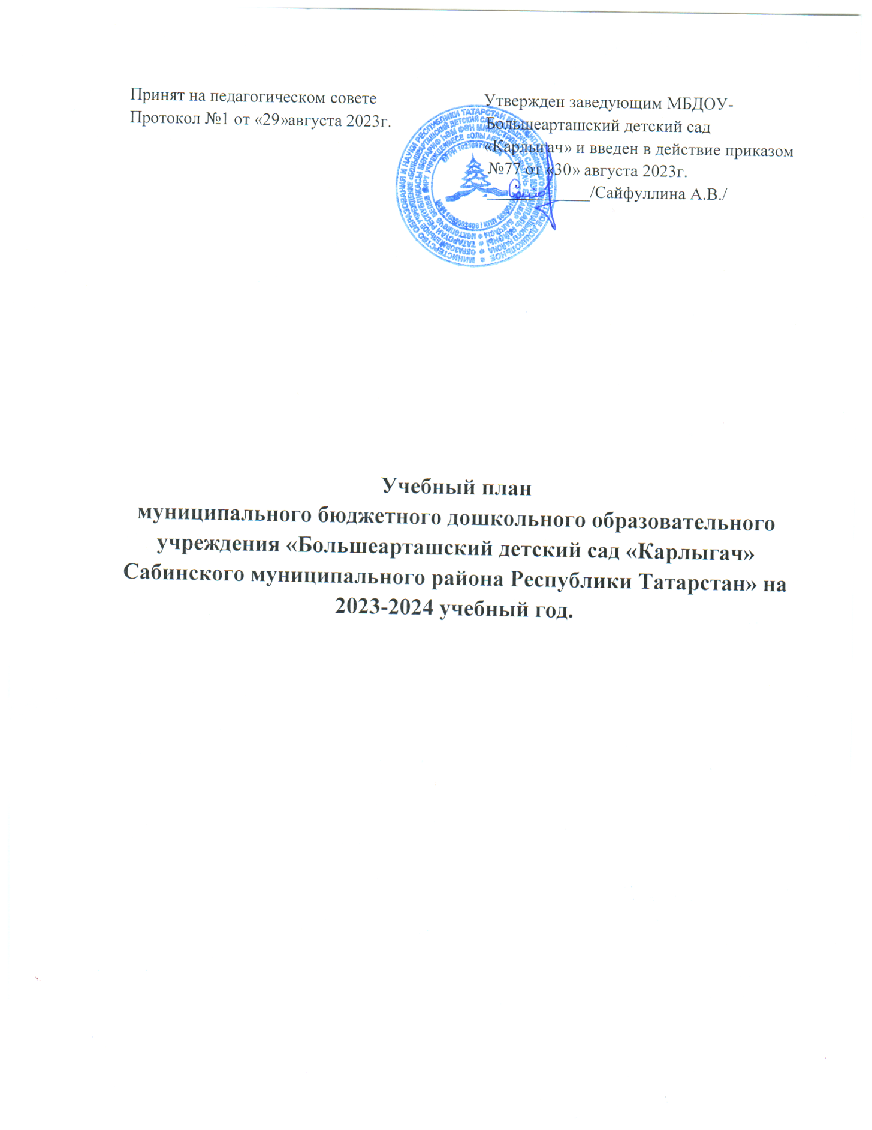

Пояснительная записка
- Нормативная база организации образовательного процесса:
- Федеральный закон от 29.12.2012г. № 273-ФЗ «Об образовании в Российской Федерации»;
- Основная образовательная программа дошкольного образования МБДОУ - Большеарташский детский сад «Карлыгач», которая разработана в соответствии с федеральным государственным образовательным стандартом дошкольного образования (утвержден приказом Минобрнауки России от 17 октября 2013 г. № 1155, зарегистрировано в Минюсте России 14 ноября 2013 г., регистрационный № 30384; в редакции приказа Минпросвещения России от 8 ноября 2022 г. № 955, зарегистрировано в Минюсте России 6 февраля 2023 г., регистрационный № 72264) (далее – ФГОС ДО) и федеральной образовательной программой дошкольного образования (утверждена приказом Минпросвещения России от 25 ноября 2022 г. № 1028, зарегистрировано в Минюсте России 28 декабря 2022 г., регистрационный № 71847) (далее – ФОП ДО);
- СП 2.4.3648-20 «Санитарно-эпидемиологические требования к организациям воспитания и обучения, отдыха и оздоровления детей и молодежи», утвержденным постановлением Главного государственного санитарного врача РФ от 28.09.2020г. №28
- Устав МБДОУ.
- Особенности реализации инвариантной и вариативной части:
Учебный план представляет документ, учитывающий специфику дошкольного образования, – отсутствие предметного характера содержания образования на данной ступени, реализацию образовательных областей через детские виды деятельности. Учебный план обеспечивает целостность образовательного процесса, представляет собой сетки образовательной деятельности и образовательной деятельности в режимных моментах в течение дня с распределением времени на основе действующего СанПиН. Учитывается, что Программа обеспечивает развитие личности детей дошкольного возраста в различных видах общения и деятельности с учетом их возрастных, индивидуальных, психологических и физиологических особенностей.
В соответствии с требованиями ФГОС дошкольного образования обязательная часть и часть, формируемая участниками образовательных отношений являются взаимодополняющими, сохраняя комплексность подхода в направлениях развития и образования детей (далее - образовательные области):
- Социально-коммуникативное развитие
- Познавательное развитие
- Речевое развитие
- Художественно-эстетическое развитие
- Физическое развитие
Содержание указанных образовательных областей зависит от возрастных и индивидуальных особенностей детей, определяется целями и задачами Основной общеобразовательной программы ДОУ и реализуется в различных видах деятельности (общении, игре, познавательно-исследовательской деятельности - как сквозных механизмах развития ребенка).
Обязательная часть представляет комплексность подхода с учетом содержания ООП МБДОУ, указанной выше, обеспечивая развитие воспитанников, во всех пяти взаимодополняющих образовательных областях. Обязательная часть не менее 60% от общего нормативного времени - обеспечивает выполнение обязательной части ООП ДОУ. В обязательной части Плана определено минимальное количество ООД, отведенное на образовательные области, определенные в ФГОС ДО.
Часть, формируемая участниками образовательных отношений отражает специфику национально-культурных, демографических и климатических условий в Республике Татарстан и реализуется посредством самостоятельного курса. В соответствии с Законом Республики Татарстан №16 от 03.03.2012 «О государственных языках Республики Татарстан и других языках в Республике Татарстан», Приказом МО и Н РТ № 463 от 29.06.2001 «О мерах по улучшению изучения родного, татарского, русского языков в ДОУ».
Часть, формируемая участниками образовательных отношений не более- 40% от общего нормативного времени. Эта часть плана обеспечивает вариативность образования; отражает специфику МБДОУ; позволяет более полно реализовать социальный заказ на образовательные услуги, учитывать специфику национально-культурных, демографических, климатических условий Республики Татарстан, реализовывать приоритетное направление МБДОУ. Она формируется участниками образовательных отношений, где представлены программы, направленные на развитие детей в одной или нескольких образовательных областях, видах деятельности и культурных практиках (парциальные программы), методики, формы организации образовательной деятельности.
Часть, формируемая участниками образовательных отношений МБДОУ обеспечивает: - Учебно-методические комплекты по обучению детей русскому языку (УМК), отражает приоритетное направление деятельности МБДОУ и расширение области образовательных услуг для воспитанников:
- С.М.Гаффарова, Ч.Р.Гаффарова, Г.З.Гарафиева «Изучаем русский язык» методическое пособие для воспитателей детских садов 4-5 лет, 5-6 лет, 6-7 лет.
- С.М.Гаффарова, Ч.Р.Гаффарова, Г.З.Гарафиева «Изучаем русский язык»: программа, методические рекомендации, диагностика, Казань, 2013.
Начиная со старшей группы вводится обучение русскому языку на специально организованных занятиях и в режимных моментах:
В старшей группе и в подготовительной группе – два раза в неделю в форме организованной образовательной деятельности и один раз в режимных моментах в игровой форме.
В средней группы, вводится обучение детей русскому языку 2 раза в неделю со всей группой.
Обучение детей татарской национальности родному языку – учебно-методические комплекты (УМК):
- Ф.В.Хәзрәтова, З.Г.Шәрәфетдинова «Туган телдә сөйләшәбез» 2-3, 3-4, 4-5 яшьлек
балаларны туган телдә сөйләшергә өйрәтү буенча методик ярдәмлек, Казан «Фолиант»,2012;
- З.М.Зарипова, Л.Н.Вәҗиева «Туган телдә сөйләшәбез» 5-7 яшьлек балаларны туган
телдә сөйләшергә өйрәтү буенча методик ярдәмлек, Казан «Фолиант», 2012;
- Р.К.Шаехова Мәктәпкәчә балалар әлифбасы: «Авазларны уйнатып», Казан,2011;
- К.В.Закирова «Балачак аланы», балалар бакчалары тәрбиячеләре өчен хрестоматия,
Казан, 2011;
- К.В.Закирова «На поляне детства», хрестоматия для воспитателей детских садов,
Казан, 2011;
- К.В.Закирова, Л.Р.Мортазина «Әй уйныйбыз, уйныйбыз», балалар бакчалары
тәрбиячеләре һәм физкультура инструкторлары өчен методик кулланма, Казан, 2013;
- З.М.Зарипова «Үстерешле уеннар», Казан, 2013;
- К.В. Закирова «Гаиләдә, балалар әдәплелек тәрбияләү программасы», Казан, 2005;
- «Обучение детей дошкольного возраста правилам безопасного поведения на дорогах», авт.-сост. Р.Ш. Ахмадиева, Е.Е.Воронина, Р.Н. Минниханов, Казань, 2008г.
Реализация учебного плана обеспечивает развитие личности детей дошкольного возраста в различных видах общения и деятельности (общении, игре, познавательно-исследовательской деятельности – как сквозных механизмах развития ребенка), мотивации и способностей воспитанников с учетом их возрастных, индивидуальных психологических и физиологических особенностей. Допускается осуществлять образовательную деятельность на игровой площадке во время прогулки.
Режим работы МБДОУ: рабочая неделя – шестидневная, длительность 9 часов. Учебный план составлен для 1 группы и ориентирован на 6-ти дневную учебную неделю с продолжительностью учебного года 36 недель.
С целью исключения перегрузок воспитанников в МБДОУ установлено в соответствии с СП 2.4.3648-20 «Санитарно-эпидемиологические требования к организациям воспитания и обучения, отдыха и оздоровления детей и молодежи» в дошкольном учреждении:
- Максимальный допустимый объем образовательной нагрузки в первой половине дня в младшей и средней подгруппах не превышает 30 и 40 минут соответственно, а в старшей и подготовительной - 45 минут и 1,5 часа соответственно. В середине времени, отведенного на организованную образовательную деятельность (далее ОД), проводят физкультминутки. Перерывы между периодами ОД - не менее 10 минут.
- Образовательная деятельность с детьми старшего дошкольного возраста может осуществляться во второй половине дня после дневного сна. Её продолжительность составляет не более 25-30 минут в день.
- Для детей от 1.2 до 3 лет длительность ОД не превышает 10 минут,
Продолжительность ОД для детей от 3 до 4 лет - не более 15 минут,
для детей от 4 до 5 лет - не более 20 минут,
для детей от 5 до 6 лет - не более 20-25 минут,
для детей от 6 до 7 лет - не более 30 минут.
- Образовательная деятельность, требующая повышенной познавательной активности и умственного напряжения детей, проводится в первую половину дня. Для профилактики утомления детей проводятся физкультурные, музыкальные занятия, динамические паузы. На основании СП 2.4.3648-20 «Санитарно-эпидемиологические требования к организациям воспитания и обучения, отдыха и оздоровления детей и молодежи» образовательная деятельность с детьми старшего дошкольного возраста может осуществляться во второй половине дня после дневного сна.
В режимные моменты проводятся следующие ОД:
в подгруппе группе 3-4 лет рисование.
в подгруппе 4-5 лет , рисование, лепка/аппликация;
в подгруппе 5-6 лет рисование, конструирование;
в подгруппе 6-7 лет , конструирование; русский язык, ,матур әдәбият
в старшей группе: конструирование; русский язык,матур әдәбият
в подготовительной к школе группе: русский язык, матур әдәбият,экспериминтирование
Исходя из этого, реализация задач этих образовательных областей переносятся в режимные моменты.
Учебный план МБДОУ - «Большеарташский детский сад «Карлыгач» Сабинского муниципального района Республики Татарстан» является нормативным актом, устанавливающим перечень образовательных областей и объём учебного времени, отводимого на проведение непосредственно образовательной деятельности.
Объем учебной нагрузки в течение недели определен в соответствии с санитарно-эпидемиологическими требованиями к устройству, содержанию и организации режима работы дошкольных образовательных организаций.

Объем недельной образовательной нагрузки на ребенка
Возраст детей | 1,2-3  года | 3 – 4  года | 4 – 5  лет | 5 – 6  лет | 6 – 7  лет
Продолжительность непрерывной организованной  образовательной деятельности | 10 мин. | 15 мин. | 20 мин | 25 мин | 30 мин
Объем недельной образовательной нагрузки | 1 ч. 40мин. | 2 ч 30 мин | 3ч.20 мин | 5 ч. 50 мин | 7 ч 30 мин

ГОДОВОЙ КАЛЕНДАРНЫЙ УЧЕБНЫЙ ГРАФИК
на 2023 – 2024 учебный год
 | Продолжительность учебного года |  |  | Начало учебного года – 01.09.2023года  Конец учебного года – 31.05.2024 года
 | Регламентирование образовательного процесса на учебный год:  Учебный год делится на три квартала: I, II, III |  |  | I - осень (сентябрь, октябрь, ноябрь)
 |  |  |  | II - зима (декабрь, январь, февраль)
 |  |  |  | III – весна (март, апрель, май)
 | Продолжительность (количество учебных недель) |  |  | 38
 | Продолжительность учебной недели: |  |  | 6-ти дневная образовательная неделя  Общее количество занятий в неделю  Младшая группа- 10 занятий  Средняя группа-12 занятий  Старшая группа- 14 занятий  Подготовительная группа- 16 занятий
 | Регламентирование воспитательно-образовательного процесса на день |  |  | с 7:15– до 16:15
 | Регламентирование организованной образовательной деятельности |  |  | В младшей группе- 2 занятия по 10 мин;  Средняя группа- 2 занятия по 20 мин;  Старшая группа- 3 занятия по 25 мин;  Подготовительная группа- 3-4 занятия по 30 мин
 | Продолжительность каникул в течение учебного года:
 |  | Дата начала каникул | Дата окончания каникул |  | Продолжительность
 | Зимние  Летние | 01.01.2024г.  01.06.2024 г. | 08.01.2024г.  31.08.2024 г. |  | 8 дней  Три летних месяца
 | Летне-оздоровительный период (ЛОП) |  |  |  | Три летних месяца

Учебный план
муниципального бюджетного дошкольного образовательного учреждения - «Большеарташский детский сад «Карлыгач» Сабинского муниципального района Республики Татарстан» реализующий общеобразовательную программу дошкольного образования «Истоки»
на 2023-2024 учебный год
№ | Направления, образовательные области |  |  | Количество ООД в неделю
№ |  |  |  | 1,2-2 | 2-3 | 3-4 | 4-5 | 5-6 | 6-7
1.Обязательная часть
1.1.1 |  |  | О.о. «Познавательное развитие» | 2 | 2 | 2 | 2 | 2 | 3
 |  |  | Ознакомление с окружающим миром | 1 | 1 | 1 | 1 | 1 | 1
 |  |  | Формирование элементарных математических представлений | 1 | 1 | 1 | 1 | 1 | 2
1.1.2 |  |  | О.о. «Речевое развитие» | 1 | 1 | 1 | 1 | 2 | 2
 |  |  | Развитие речи | 1 | 1 | 1 | 1 | 1 | 1
 |  |  | Обучение грамоте | - | - | - | - | 1 | 1
1.1.3 |  |  | О.о. «Художественно-эстетическое развитие» | 4 | 4 | 4 | 4 | 4 | 4
 |  |  | Рисование | 1 | 1 | 1 | 1 | 1 | 1
 |  |  | Лепка | 1 | 1 | 0.5 | 0.5 | 0.5 | 0.5
 |  |  | Аппликация | - | - | 0.5 | 0.5 | 0.5 | 0.5
 |  |  | Музыка | 2 | 2 | 2 | 2 | 2 | 2
 |  |  | Во время режимных моментов проводится конструирование. |  |  |  | 1
1.1.4 |  |  | О.о. «Физическое развитие» | 3 | 3 | 3 | 3 | 3 | 3
 |  |  | Физическая культура в помещении | 3 | 3 | 3 | 2 | 2 | 2
 |  |  | Физическая культура на свежем воздухе | - | - | - | - | 1 | 1
1.1.5 |  |  | О О Социально-коммуникативное развитие | Работа по 3-м направлениям в рамках режима дня (социализация, развитие общения, нравственное воспитание, самообслуживание, самостоятельность, трудовое воспитание, формирование основ безопасности (в быту, в природе)
 |  |  | ИТОГО: | 10 | 10 | 10 | 10 | 11 | 12
2. Часть, формируемая участниками образовательных отношений
1.2.1. |  | ОО «Речевое развитие»  Обучение русскому языку |  | - | - | - | - | 2 | 2
 |  | Обучение английскому языку |  | - | - | - | 2 | 2 | 2
 |  | ИТОГО: |  | 10 | 10 | 10 | 12 | 15 | 16

Учебный план МБДОУ-Большеарташский детский сад «Карлыгач» на 2023-2024 учебный год
 | Возраст детей |  |  | 1,2-2 |  |  |  | 2-3 |  |  | 3-4 |  |  | 4-5 |  |  | 5-6 |  |  |  | 6-7
 |  |  |  | Распределение образовательной деятельности
 | Образовательные  области |  |  | в нед | в месяц |  | в год | в нед | в месяц | в год | в нед | в месяц | в год | в нед. | в месяц | в год | в нед |  | в месяц | в год | в нед | в месяц |  | в год
1.1.1. | ОО “Познавательное развитие”
 | Ознакомление с окружающим миром |  |  | 1 | 4 |  | 38 | 1 | 4 | 38 | 1 | 4 | 38 | 1 | 4 | 38 | 1 |  | 4 | 38 | 1 | 4 |  | 38
 | ФЭМП |  |  | 1 | 4 |  | 38 | 1 | 4 | 38 | 1 | 4 | 38 | 1 | 4 | 38 | 1 |  | 4 | 38 | 2 | 8 |  | 76
1 1.2. | ОО "Речевое развитие”
 | Развитие речи |  |  | 1 | 4 |  | 38 | 1 | 4 | 38 | 1 | 4 | 38 | 1 | 4 | 38 | 1 |  | 4 | 38 | 1 | 4 |  | 38
 | Обучение грамоте |  |  | - | - |  | - | - | - | - | - | - | - | - | - | - | 1 |  | 4 | 38 | 1 | 4 |  | 38
1.1.3. | ОО "Художественно-эстетическое развитие”
 | Рисование |  |  | 1 | 4 |  | 38 | 1 | 4 | 38 | 1 | 4 | 38 | 1 | 4 | 38 | 1 |  | 4 | 38 | 1 | 4 |  | 38
 | Лепка |  |  | 1 | 4 |  | 38 | 1 | 4 | 38 | 0.5 | 2 | 19 | 0.5 | 2 | 19 | 0.5 |  | 2 | 19 | 0,5 | 2 |  | 19
 | Аппликация |  |  | - | - |  | - | - | - | - | 0.5 | 2 | 19 | 0.5 | 2 | 19 | 0,5 |  | 2 | 19 | 0.5 | 2 |  | 19
 | Музыка |  |  | 2 | 8 |  | 76 | 2 | 8 | 76 | 2 | 8 | 76 | 2 | 8 | 76 | 2 |  | 8 | 76 | 2 | 8 |  | 76
1.1.4. | О.о. «Физическое развитие»
 | Физическая культура |  |  | 3 | 12 |  | 114 | 3 | 12 | 114 | 3 | 12 | 114 | 3 | 12 | 114 | 2 |  | 8 | 76 | 2 | 8 |  | 76
 | Физкультура на св.воздухе |  |  | - | - |  | - | - | - | - | - | - | - | - | - |  | 1 |  | 4 | 38 | 1 | 4 |  | 38
 | ИТОГО |  |  | 10 | 40 |  | 380 | 10 | 40 | 380 | 10 | 40 | 380 | 10 | 40 | 380 | 11 |  | 44 | 418 | 12 | 48 |  | 456
1.2.
1.2.1. | Часть, формируемая участниками образовательных отношений  ОО «Речевое развитие»
 | Обучение русскому языку |  |  |  |  |  |  |  |  |  |  |  |  |  |  |  | 2 | 8 |  | 76 | 2 | 8 |  | 76
 | Обучение английскому языку |  |  |  |  |  |  |  |  |  |  |  |  | 2 | 8 | 76 | 2 | 8 |  | 76 | 2 | 8 |  | 76
 | Итого |  |  | 10 | 40 | 380 |  | 10 | 40 | 380 | 10 | 40 | 380 | 12 | 48 | 456 | 15 | 60 |  | 570 | 16 | 64 |  | 608
Расчёт времени на обязательную часть и часть, формируемая участниками образовательных отношений МБДОУ -Большеарташский детский сад «Карлыгач»
 |  | Вторая группа раннего возраста |  | 1 Младшая группа |  | 2 Младшая группа |  | Средняя группа |  | Старшая группа |  | Подготовительная группа
 |  | В день | В неделю | В день | В неделю | В день | В неделю | В день | В неделю | В день | В неделю | В день | В неделю
Общее время пребывания ребенка в детском саде |  | 9ч. | 54 ч. | 9 ч. | 54 ч. | 9ч | 54ч | 9ч | 54ч | 9ч | 54ч | 9ч | 54ч
сон |  | 2ч  20мин | 14ч | 2 ч 30 мин | 15ч | 2ч 30 мин | 15ч | 2ч 10 мин | 13 ч | 2 ч 10 мин | 13ч | 2 ч | 12ч
Приём пищи, гигиенические процедуры |  | 55мин | 5ч 30 мин | 55 мин | 5ч 30 мин | 1ч | 6ч | 55 мин | 5ч 30 мин | 55 мин | 5ч 30 мин | 50 мин | 5ч
Реализация программы |  | 5ч 45 мин | 34ч 30мин | 5ч 35 | 33ч 30 мин | 5 ч 30 мин | 33ч | 5ч 55 мин | 35ч 30 мин | 5ч 55 мин | 35ч 30 мин | 6 ч | 36ч
ОД | Обязательная часть | 4ч 25 мин | 26ч 30 мин | 4 ч 25 мин | 26ч 30 мин | 4ч 15 мин | 27ч | 4 ч 25 мин | 26ч 30 мин | 4ч 35 мин | 27ч 30 мин | 4 ч 40 мин | 28ч
ОД | Обязательная часть | 76% |  | 79% |  | 77% |  | 75% |  | 77 % |  | 78%
ОД | Часть, формируемая участниками образовательных отношений | 1 ч 20мин | 8ч | 1 ч 10 | 6 ч | 1ч 15 мин | 6ч 30 мин | 1 ч 40 мин | 10ч | 1ч 20мин | 8ч | 1 ч 20мин | 8ч
ОД | Часть, формируемая участниками образовательных отношений | 24% |  | 21% |  | 20% |  | 25% |  | 23% |  | 22%
ОД | ООД | 20мин | 2ч | 20 мин | 2 ч | 30 мин | 3ч | 60 мин | 6ч | 75 мин | 7ч 30 мин | 90 мин | 9ч
ОД | ОД в режимных моментах | 1 ч 30 мин | 9ч | 1 ч 10 мин | 7 ч | 1ч 15 мин | 7ч 30 мин | 1ч 20 мин | 8ч | 1ч 5 мин | 6ч 30 мин | 1 ч 5 мин | 6ч 30 мин
ОД | Самостоятельная деятельность | 3ч 55мин | 23ч30  мин | 3ч 55 мин | 24 ч 30 мин | 3ч 45 мин | 22ч 30 мин | 3ч 35мин | 21ч 30 мин | 3ч 35 мин | 21ч 30 мин | 3ч 25 мин | 21ч 30 мин

